电磁学实验报告
姓名：王子威 学院：材料科学与工程学院 学号：2211266
班级：1038班 座号：B7 实验日期：10月23日 星期一下午
实验题目：示波器的使用
一、仪器与用具：
1.1 仪器品牌与型号
示波器：普源DS1102E。 信号发生器：固伟MFG-2120MA。
1.2 电阻阻值：1000Ω。 电容值：0.1μF。

二、基本使用
将信号源（1kHz，3Vp-p）和变压器电压同时输入到示波器，分别稳定并显示适当的波形。重点熟悉触发对波形的作用。

三、实验数据
1、将信号源和变压器的测量结果填入下表

信号源 | 自动测量 | 光标测量 | 读格测量
电压（峰峰值） | 6.32V | 6.32V | 6.40V
周期 | 1.000ms | 1.00ms | 1.00ms
频率（计算） | 1.000kHz | 1.00kHz | 1.000kHz
变压器 | 自动测量 | 光标测量 | 读格测量
电压（峰峰值） | 6.28v | 6.32v | 6.40v
周期 | 20.00ms | 20.00ms | 20.00ms
频率（计算） | 50.00Hz | 50.00Hz | 50.00Hz
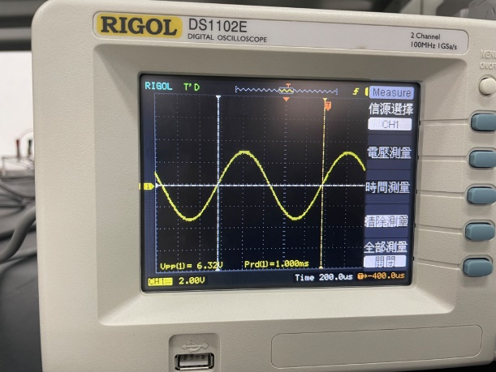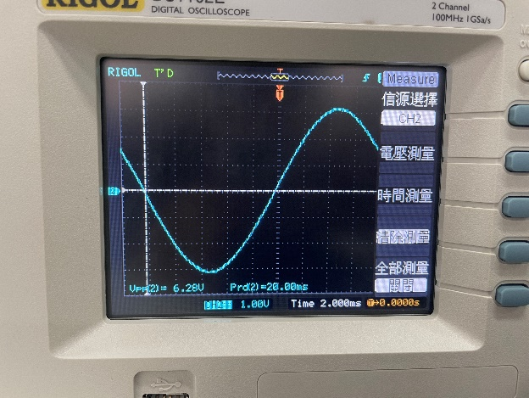

2、将利用李萨如图测量市电频率的结果填入下表：
 | $$\frac{1}{1}$$ | $$\frac{1}{2}$$ | $$\frac{1}{3}$$ | $$\frac{2}{1}$$ | $$\frac{3}{1}$$ | $$\frac{3}{2}$$
函数发生器频率f(Hz) | 49.98 | 25.02 | 16.65 | 99.96 | 150.08 | 74.97
算得的市电频率fx(Hz) | 49.98 | 50.04 | 49.95 | 49.98 | 50.03 | 49.98
计算平均市电频率：$\overline{f}=\frac{49.98+50.04+49.95+49.98+50.03+49.98}{6}=49.99Hz$

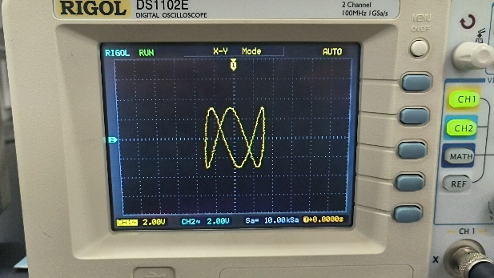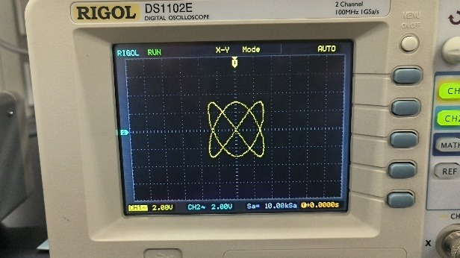
3：1 3：2
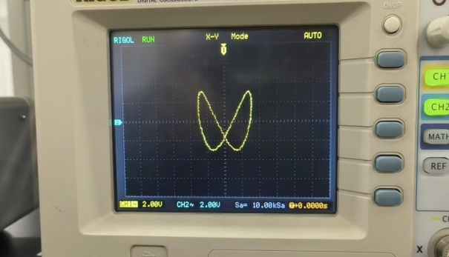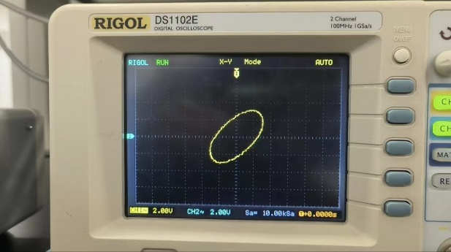
2：1 1：1
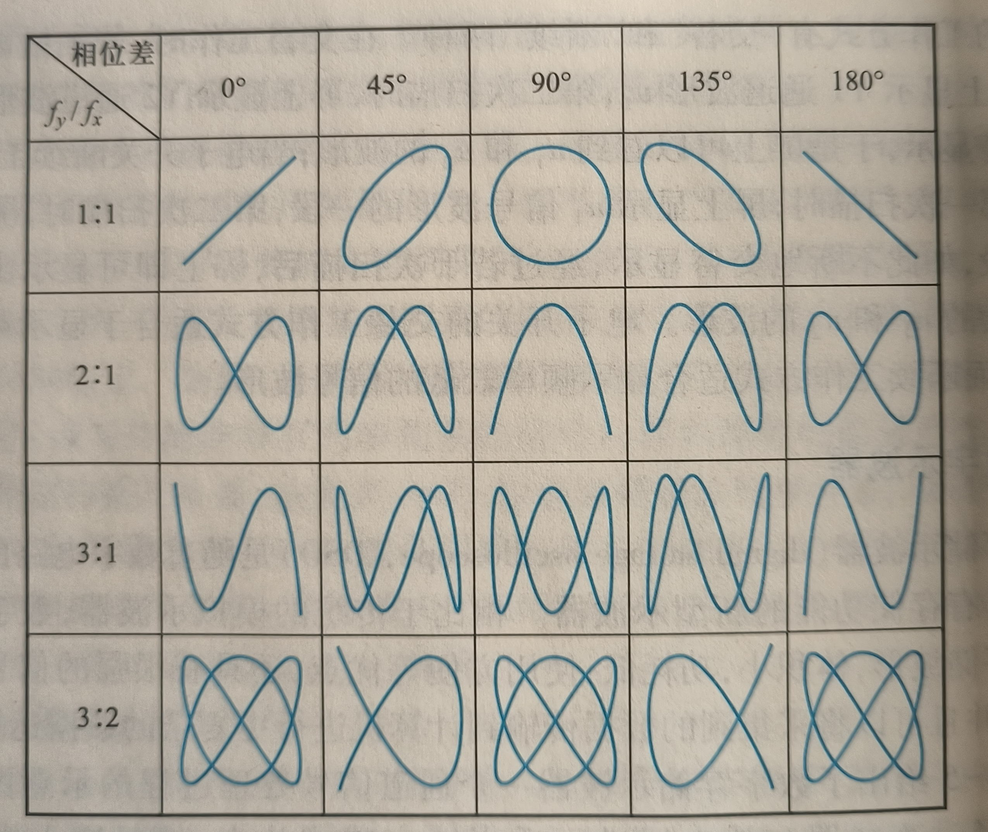

3、测量RC电路的相位差
连接电路。将信号发生器频率设定为f=1.59kHz
（1）椭圆法
设$u_{1}=\sin{(ωt+θ)}$和$u_{2}=\sin{(ωt)}$，不难证明，$u_{1}$和$u_{2}$之间的相位差为：
$\left|θ\right|=\arcsin{\frac{2x_{0}}{2x_{m}}}$或$\left|θ\right|=\arcsin{\frac{2y_{0}}{2y_{m}}}$
$$\left|θ\right|=\arcsin{\frac{2x_{0}}{2x_{m}}}=\arcsin{\frac{4.24}{6.16}}≈{43.49}^{°}$$
$$\left|θ\right|=\arcsin{\frac{2y_{0}}{2y_{m}}}=\arcsin{\frac{3.04}{4.40}}≈{43.63}^{°}$$
（2）位移法
$$θ=\frac{l（两波形位移）}{l_{0}（一周期长度）}×360°=\frac{80.0}{628}×360°≈{45.86}^{°}$$

四、思考题
